**Raport testare „Event Calendar”**

**3 mai 2016**

**Raport Testare eventCalendar/src/detect/GiveMeDateAndTime**

Data ultimei modificări: 3 mai 2016

Teste trecute: 23.81 %

Autori: Andro Andreea, Bursuc Antonia-Luciana

**Raport testare** **eventCalendar/src/detect/GiveMeDateAndTime/giveMeDate()**

1. testGiveMeDate1

**Rezultat:** Test eșuat

**Cauza:** Nu s-a tratat cazul dd-mm-yyyy

2. testGiveMeDate2

**Rezultat:** trecut

3. testGiveMeDate3

**Rezultat**: test eșuat

**Cauza:** Nu se tratează cazul în care anul este format din 2 cifre

4. testGiveMeDate4

**Rezultat**: test eșuat

**Cauza:** Nu se tratează cazul în care sunt prezente mai multe date în text

5. testGiveMeDate5

**Rezultat**: test eșuat

**Cauza:** Nu se identifică ziua din dată deoarece pentru șablonul ”zi lună an” se identifică șablonul ”lună zi”, atunci când ziua este alcătuită dintr-o cifră.

6. testGiveMeDate6

**Rezultat**: test eșuat

**Cauza:** Odată ce se identifică dec ca fiind o variantă posibilă penru lună, nu se mai iau în considerare următoarele litere din dată

7. testGiveMeDate7

**Rezultat**: test eșuat

**Cauza:** ziua este extrasă dintr-un număr mai mare

8. testGiveMeDate8

**Rezultat**: test eșuat

**Cauza:** Se identifică o dată inexistentă deoarece ”may” este verb în context

9. testGiveMeDate9

**Rezultat**: test eșuat

**Cauza:** Se identifică o dată inexistentă deoarece ”April” este substantiv propriu în context

10. testGiveMeDate10

**Rezultat**: test eșuat

**Cauza:** Se consideră ca fiind dată primul număr care apare în text

11. testGiveMeDate11

**Rezultat**: test eșuat

**Cauza:** Se consideră dată o sintagmă cu greșeli de sintaxă de genul număr urmat de (th|nd)*

**Observații:**

Separatori care nu au fost luați în considerare: “-;”

Nu sunt luați în considerare indicatorii : AD, A.D., CC, SCC

Nu au fost incluse cazurile în care ziua este o zi din săptămână, cu variantele: Day, Dy, unde Day = Name of Day of week, iar Dy = prescurtare pentru Day

Nu s-a tratat cazul Roman numeral month (I-XII; January = I).

Nu s-a tratat cazul în care ziua este: 1st

Nu s-au trat cazurile în care ziua este: first of, second of, third of

Data nu poate fi extrasă atunci când ziua este scrisă cu litere (five July, eleven October)

**Bibliografie:**

<https://docs.oracle.com/cd/B28359_01/server.111/b28286/sql_elements004.htm#i34924>

<http://nameberry.com/babyname/April>

**Raport testare eventCalendar/src/detect/GiveMeDateAndTime/giveMeTime()**

1 testGiveMeTime1

**Rezultat**: test eșuat

**Cauza:** nu s-au luat în considerare prescurtări precum AM, PM, Am, Pm, A.M., P.M, A.m., P.m., a.m., p.m. etc..

2 testGiveMeTime2

**Rezultat**: test trecut

3. testGiveMeTime3

**Rezultat**: test eșuat

**Cauza:** s-a extras ca fiind oră o sintagmă care în context avea altă semnificație

4. testGiveMeTime4

**Rezultat**: test eșuat

**Cauza:** se extrag din numere mai mari, câte două cifre astfel încât să se obțină o anumită oră

5. testGiveMeTime5

**Rezultat**: test eșuat

**Cauza:** confrom timeRegex[2] se consideră oră doar ceea ce se termină cu blank space

**Sugestie:** Considerarea cazului în care ora din timeRegex[2] este urmată de un semn de punctuație

6. testGiveMeTime6

**Rezultat**: test eșuat

**Cauza:** în cazul în care ora este de forma hh:mm pm|am, unde hh ia valori din [0-12], nu se ia în considerare abrevierea referitoare la ante/post meridian

**Observații:**

Nu s-au luat în considerare expresii ce pot succeda valoarea orei: midnight, noon, after-noon, in the morning, in the evening etc..

Nu s-a luat în considerare cazul oohmm, unde oo este valoarea orei, iar mm a minutelor.

(ex: Running time: 19h00 - 22h30 (including one intermission) )

Valorile pentru oră și minute ar putea fi exprimate în litere.

Ora ar putea fi redată printr-un cuvânt precum: midnight, midday, noon.

Ora într-un text poate fi redată și prin alte structuri față de cele deja menționate:

When it is 15 minutes past the hour we normally say: (a) quarter past

7:15 - It's (a) quarter past seven

When it is 15 minutes before the hour we normally say: a quarter to

12:45 - It's (a) quarter to one

When it is 30 minutes past the hour we normally say: half past

3:30 - It's half past three (but we can also say three-thirty)

Mai multe exemple la: <http://www.vocabulary.cl/Basic/Telling_Time.htm>

**Raport testare eventCalendar/src/detect/GiveMeDateAndTime/RemoveNullValue()**

1.testRemoveNullValue1

**Rezultat**: test trecut

2.testRemoveNullValue2

**Rezultat**: test trecut

**Raport testare eventCalendar/src/detect/GiveMeDateAndTime /MaxString()**

1.testMaxString1

**Rezultat**: test trecut

2.testMaxString2

**Rezultat**: test eșuat

**Cauza**: nu se tratează cazul în care array-ul primit este null

**9 mai 2016**

**Raport Testare eventCalendar/src/detect/FetchEmail.java**

**Data ultimei modificari: 9 mai 2016**

**Teste trecute: 50%**

**Autori: Andro Andreea, Bursuc Antonia-Luciana**

Raport testare eventCalendar/src/detect/GiveMeDateAndTime/FetchEmail(String username, String password, int option)

Constructorul acceseaza o adresa de gMail si acceseaza toate mailurile. Pentru fiecare mail sunt scoase metadatele de tip ENVELOPE si CONTENT_INFO si se creeaza o instanta a clasei Email . Lista de mailuri este apoi serializata in format XML in fisierul "emails.xml".

**1. testFetchEmail1()**

Rezultat: Test trecut

**2. testFetchEmail2()**

Rezultat: Test trecut

**3. testFetchEmail3()**

Rezultat: Test esuat

Cauza:parola este gresita. Eroare nu poate fi prinsa in try catch in jUnit si a trebuit sa fie lasat comentat testul asta.

**4. testFetchEmail4()**

Rezultat: Test esuat

Cauza:adresa de email este gresita. Eroare nu poate fi prinsa in try catch in jUnit si a trebuit sa fie lasat comentat testul asta.

**Raport testare eventCalendar/src/detect/GiveMeDateAndTime/printEnvelope(Message message)**

Functia primeste un mesaj si modifica niste campuri din variabila statica e ( de tip Email) : sender , receiver , subject , date . Apoi apeleaza o alta functie , getContent.

**Observatie:**

Se pastreaza un singur receiver(evident) si un singur sender , dar se folosesc bucle for pentru a-i parcurge pe toti.

**Raport Testare** **eventCalendar/src/detect/GetContent**

**Data ultimei modificari: 9 mai 2016**

**Teste trecute: 100%**

**Autori: Andro Andreea, Bursuc Antonia-Luciana**

**1.GetContentTest**

Rezultat: test trecut.

**Observatie:** Nu exista get-eri pentru data si receiver, asadar functia GetContent o sa deserializeze aceste valori , dar ele nu vor fi accesibile

**16/05/2016**

**Sistem pe care au fost efectuate testele manuale**

**Autori : Cotoc Cosmin Andrei si Clim Andrei**

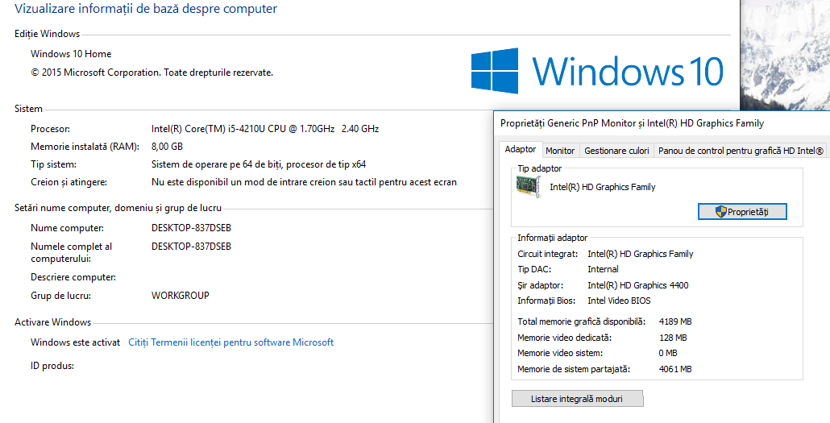

**Pasi urmati pentru testarea manuala a interfetei:**

1)Se porneste aplicatia.

2)Sunt prelucrate mailurile de catre aplicatie

-probleme de performanta, lipsa multi-threading momentan, aplicatia se blocheaza uneori in timpul utilizarii. Nu se deschide interfata pana nu sunt prelucrate toate mailurile

3)este afisata interfata aplicatiei

-se deschide mai mare decat este ecranul, probleme de compabilitate pe rezolutii mai mici de 1920x1080, se pot rezolva daca se apasa butonul de full screen al aplicatiei pentru o utilizare normala ( testat pe rezolutia 1366x768)

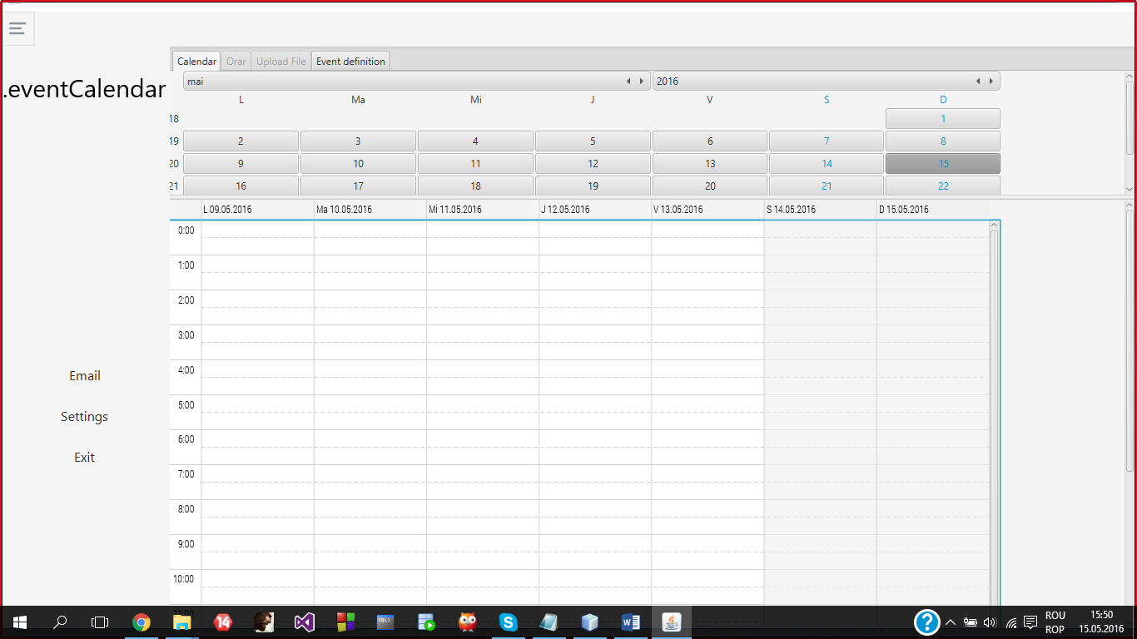

4)Selectam o data dorita din calendar

-nu se schimba data selectata( nu se actualizeaza data in orarul de mai jos, in consola apare exceptia:

Exception in thread "JavaFX Application Thread" java.lang.NullPointerException at mainView.MainController.lambda$prepareSlideMenuAnimation$1(MainController.java:109) )

5)Apasam pe butonul Email(merge, se schimba fereastra)

6)Apasam pe al doilea buton din stanga pentru a reveni la fereastra initiala

-daca suntem conectati la un cont de email, interfata se blocheaza, iar aplicatia reprelucreaza toata mailurile ca si cum ar fi deschisa din nou iar cand acest proces se termina interfata incepe sa functioneze din nou(acest proces dureaza 03m:38s:60ms,iar unele mailuri au fost prelucrate de cel putin 4-5 ori,aproximativ 2sec/mail)

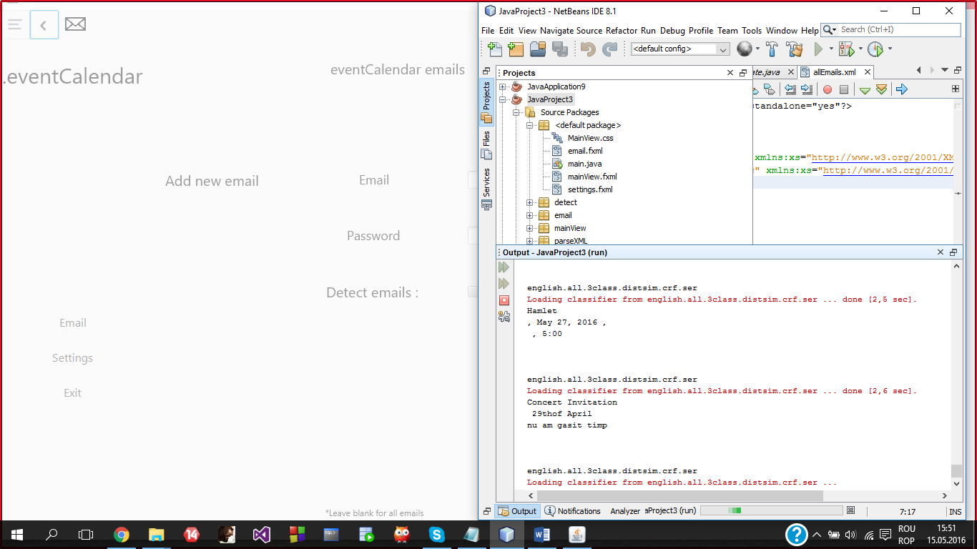

7)Apasam pe butonul Email(merge, se schimba fereastra)

8)Introducem o noua adresa de mail, invalida sau identica cu una existenta in lista de conturi

-daca este introdus o adresa de mail, aplicatia se inchide in caz ca vrem sa revenim la fereastra initiala, apasand al doilea buton din stanga sus/nu mai porneste pana cand emailul gresit nu este sters manual din fisier.

9)Inchidem aplicatia sau aplicatia s-a inchis in urma erori aparute la punctul 8

Mentiuni

* Momentan nu au fost implemtate toate functionalitatile din meniul „Settings” si din submeniul „Event definition” din pagina principala.
* Aplicatia nu functioneaza corect pe unele calculatoare(se deschide interfata dar nu este deserializat fisierul ce contine lista de conturi de mail, in caz ca este introdus un mail din interfata aplicatia se inchide/nu mai porneste pana cand fisierul cu lista de conturi de mail este sters).

**Teste de scalabilitate**

Timp pana la deschiderea interfetei:

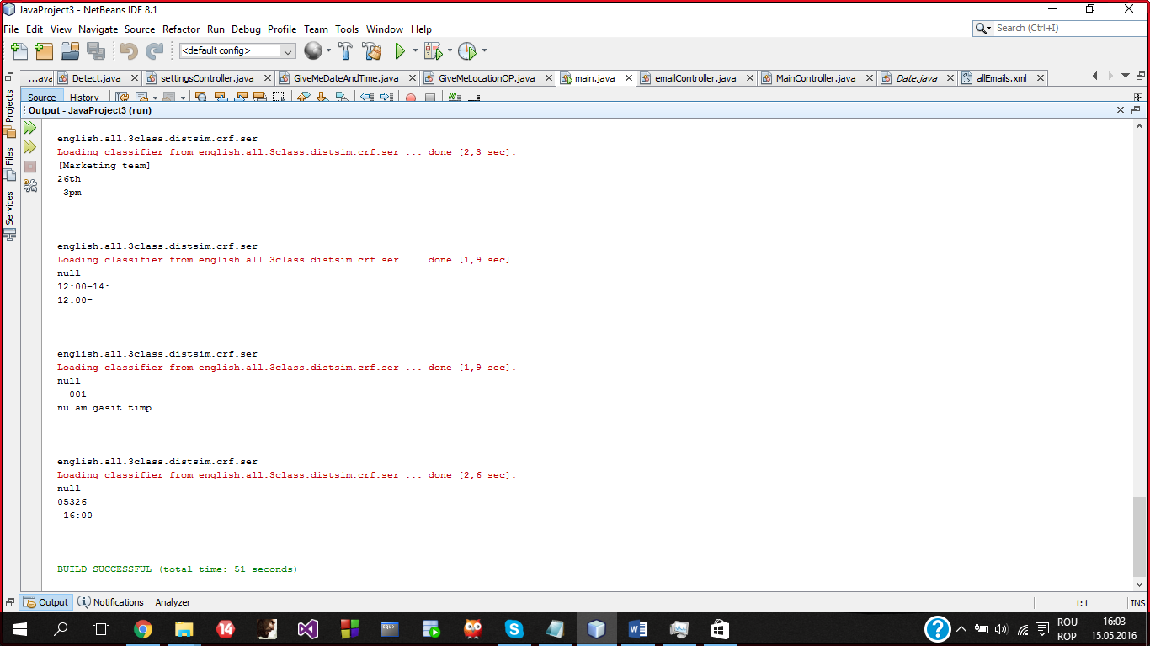

Memorie ram si utilizare CPU in timp ce mailurile sunt prelucrate:

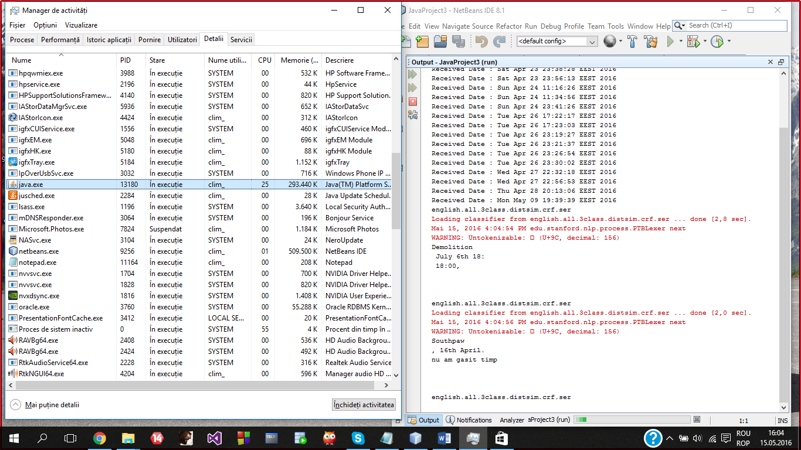

Memorie ram utilizata dupa ce interfata este deschisa:

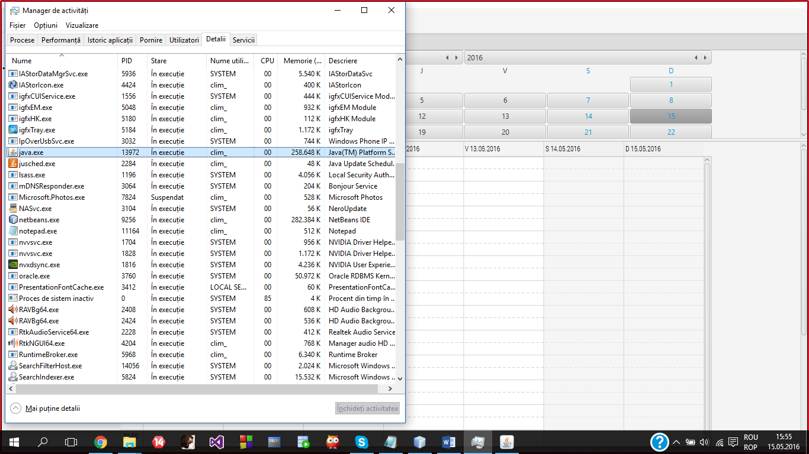

**18 mai 2016**

**Testare eventCalendar/eventCalendar/src/detect/EventsType.java**

**Data: 18 mai 2016**

**Autori: Bursuc Antonia Luciana si Andro Andreea**

**1.giveMeTypeOfEvent**

Observatii:

a. functia imparte Stringul events in cuvinte folosindu-se de separatorul " " si verifica daca fiecare dintre aceste cuvinte este egal cu emailText concatenat cu emailText , asadar un cuvant e comparat cu tot textul mailului si subiectul impreuna.

b.functia va returna mereu "Event" - niciodata altceva deoarece concatenarea se face astfel: " text=emailText+" "+emailSubject ; " , asadar exista un spatiu cel putin in text iar cuvintele din events sunt despartite prin separatorul spatiu.

c.se incearca trecerea la minuscule a cuvintelor din events , dar nu se pastreaza noua valoare . Deci , atentie la "keywords[i].toLowerCase();" pentru ca keywords[i] nu isi modifica valoarea.

**2.isEvent**

Observatii:

a. Functia isVerifica returneaza true cand myProc >= proc , unde proc este o valoare primita ca parametru reprezentand un procent , iar myProc = ( nr aparitii in emailText+" "+emailSubject al oricarui cuvant din stringul necesaryKeys)/necesaryKeys.length .

b.E greu de stabilit corectitudinea functiei in lipsa valorilor pentru necesaryKeys si proc.

**23/05/2016**

**Cateva patternuri care au fost folosite in trimiterea mailurilor**

**Autor: Andro Andreea**

**Ora:**

six twenty-five

eight O-five

nine eleven

two thirty-four

twenty-five to three

twenty past eleven

eighteen past four

nine to nine

quarter past seven

quarter to one

half past three

ten o'clock

twelve o'clock

midday

noon

midnight

three o'clock in the afternoon

three o'clock in the morning

**Data:**

1st June

2nd June

3rd June

2016-06-4

june 23, 2016

6-June-2016

7th of the next month

8th , Monday

tomorrow

10th June

June 11, 2016

12-june-2016

13/06/2016

14 June 16

15.6.2016

16 June, 2016

2016-5-16

18.june.2016

19.June.2016

20th June

21st June

22nd June

06-23-2016

2016-06-24

25.6.2016

2016.26.6

06 27, 16

**Idei de date generate din clasa Locale din java, cod generator:**

Locale available[]

= Locale.getAvailableLocales();

for (Locale locale : available) {

int style = DateFormat.MEDIUM;

Date date2 = new Date();

DateFormat df,dfRo;

df = DateFormat.getDateInstance(style, locale);

dfRo = DateFormat.getDateInstance(style, myLocale);

System.out.println("Today:" + df.format(date2)+"("+dfRo.format(date2)+")");

}

**Adrese**

JOHN JONES

MARKETING DEPARTMENT

10-123 1/2 MAIN STREET NW

MONTREAL QC H3Z 2Y7

CANADA

Madame Duval

27 RUE PASTEUR

14390 CABOURG

FRANCE

M. Bernard

IMPASSE VIVALDI

VAUCE

53300 COUESNES VAUCE

FRANCE

Nildram Ltd

Ardenham Court

Oxford Road

AYLESBURY

BUCKINGHAMSHIRE

HP19

UNITED KINGDOM

Mr. Walter C. Brown

49 Featherstone Street

LONDON

EC1Y 8SY

UNITED KINGDOM

Mr. CHAN Kwok-kwong

Flat 25, 12/F, Acacia Building

150 Kennedy Road

WAN CHAI

HONG KONG

Flat D, 6/F, Golden Industrial Center, Block 4,

182-190 Tai Lin Pai Road,

Kwai Chung

NEW TERRITORIES

HONG KONG

Flat D, 6/F, Golden Industrial Center, Block 4,

182-190 Tai Lin Pai Road,

Kwai Chung,

HONG KONG

Mr. I. K. Taneja

Flat No. 100

Triveni Apartments

Pitam Pura

NEW DELHI

INDIA

Steel Authority of India Ltd.

Ispat Bhavan

Lodhi Road

NEW DELHI

110003

INDIA

Department of Posts

Business Development Directorate

Dak Bhavan

Parliament Street

NEW DELHI 110001

INDIA

R.O.Y. International

PO Box 13056

ISL-61130 TEL-AVIV

ISRAEL

M. Ploni Almoni

16, Rue Yafo

94142 JERUSALEM

ISRAEL

SIG MARIO ROSSI

VIALE EUROPA 22

00144 ROMA RM

ITALY

Mr. Nasratullah Khan

House No 17-B

Street No 30

Sector F-7/1

ISLAMABAD-44000

PAKISTAN

Mr. J. Public

1234 Church Street

Colloyn

PRETORIA

0083 SOUTH AFRICA

The Senior General Manager

Postal Business

SA Post Office

P.O. Box 10 000

PRETORIA

0083 SOUTH AFRICA

Ministry of Information and Communication

116 Shinmullo 1-ga

Chongno-gu

SEOUL 110-700

REP OF KOREA

The Philatelic Department

Directorate General of Posts

55 Chin Shan South Road Sec. 2

Taipei, Taiwan 10603

TAIWAN, R. O. C.

MARY ROE

MEGASYSTEMS INC

799 E DRAGRAM SUITE 5A

TUCSON AZ 85705

USA

Sugestii de adrese de pe siteul : http://www.bitboost.com/ref/international-address-formats.html

**Forme de adresare pentru persoane:**

Mr Georgescu

Mrs Georgescu

Miss Barbeque

Ms Corciu

Sir George

Ma'am Otilia

Madam Lavinia

Dr Eustache

Professor Papara

Honey Vladimir

Dear Sarah

Sweetie Susie

Love Lilian

Darling

Babe William

Baby Paulo

Pal Tom

Buddy Bob

Bud Joe

**5/24/2016**

**Testare eventCalendar 1.2/src/detect/EventsType.java**

**Data:5/24/2016**

**Autori: Bursuc Antonia Luciana si Andro Andreea**

**1.isEvent**

Observatii:

a. Functia isEvent returneaza true cand myProc >= proc , unde proc este o valoare primita ca parametru reprezentand un procent , iar myProc = ( nr aparitii in emailText+" "+emailSubject al oricarui cuvant din stringul necesaryKeys)/necesaryKeys.length .

b.E greu de stabilit corectitudinea functiei in lipsa valorilor pentru necesaryKeys si proc.

c.Parametrul isDetected nu este folosit in interiorul functiei.

d. variabila locala myIsDetected primeste valori in interiorul programului si nu sunt folosite ulterior.

e. a existat intentia de a se lucra cu lowercase ( in cod: keywords[i].toLowerCase(); ) , dar nu se apeleaza functia corect. Corect ar fi : keywords[i] = keywords[i].toLowerCase();

**24/05/2016**

**Testare eventCalendar 1.2/src/detect/GiveMeDateAndTime.java**

**Data:24/05/2016**

**Autori: Bursuc Antonia Luciana si Andro Andreea**

**1.GiveMeDateForCalendar()**

Functia primeste sub forma de String o data in formatul "yyyy-MM-dd" , si returneaza un alt String cu aceeasi data in formatul "MMM dd, yyyy".

1.1. public void testGiveMeDateForCalendar12() {

System.out.println("giveMeDate1");

String text = "2016-12-05";

GiveMeDateAndTime instance = new GiveMeDateAndTime();

String expResult = "Dec 05, 2016";

String result = instance.giveMeDateForCalendar(text);

assertEquals(expResult, result);

}

Rezultat:trece.

Observatii: functia merge doar cand data primita este de forma "yyyy-MM-dd" , nu sunt recunoscute alte tipare.

**2.giveMeTimeForCalendar()**

Functia primeste un string pentru timp si retuneaza acelasi String daca este se potriveste patternului HH:MM si null , altfel.

2.1 @Test

public void testGiveMeTimeForCalendar1() {

System.out.println("giveMeTimeForCalendar");

String dates = "23:45";

GiveMeDateAndTime instance = new GiveMeDateAndTime();

String expResult = "23:45";

String result = instance.giveMeTimeForCalendar(dates);

assertEquals(expResult, result); }

Rezultat:trece.

Observatii: Functia retuneaza null daca Stringul primit are alta structura decat "HH:MM".

2.2. @Test

public void testGiveMeTimeForCalendar2() {

System.out.println("giveMeTimeForCalendar");

String dates = "93:85";

GiveMeDateAndTime instance = new GiveMeDateAndTime();

String expResult = null;

String result = instance.giveMeTimeForCalendar(dates);

assertEquals(expResult, result);

}

Rezultat: esuat.

Cauza: Functia considera ca fiind ora orice structura de forma "XX:YY" , unde X,Y cifre. (Deci inclusiv 7,8,9)

**24/05/2016**

**Sistem pe care au fost efectuate testele manuale**

**Autori: Cotoc Cosmin Andrei si Clim Andrei**



**Pasi urmati pentru testarea manuala a interfetei:**

1. Pornim aplicatia
2. Este afisata interfata aplicatiei

-se deschide mai mare decat este ecranul, probleme de compabilitate pe rezolutii mai mici de 1920x1080, se pot rezolva daca se apasa butonul de full screen al aplicatiei pentru o utilizare normala ( testat pe rezolutia 1366x768) 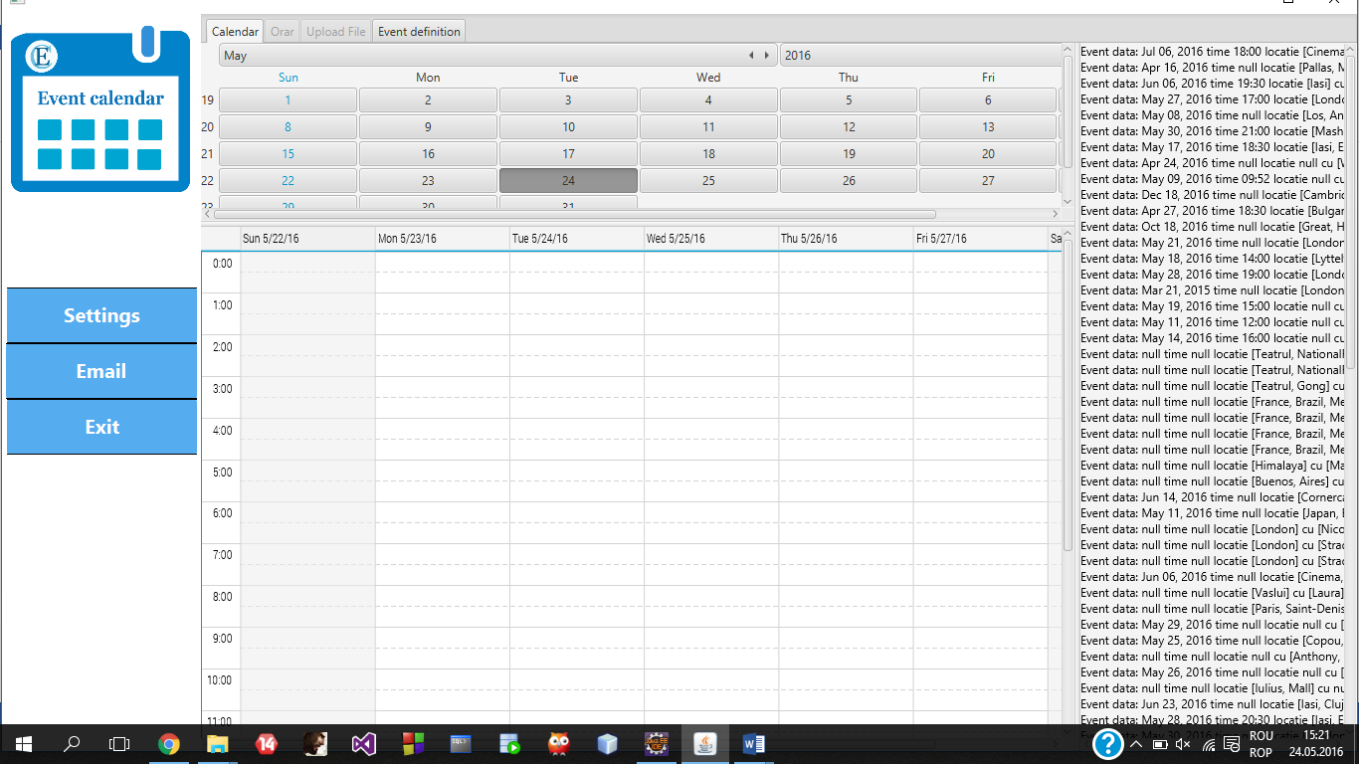

1. Selectam o data dorita din calendar

-Problema de data trecuta cand nu se schimba data a fost rezolvata, singura problema nou aparuta, evenimentele din calendar nu sunt fixe, pot fi mutate.

-(OBS.[1]) Ca un utilizator sa vada toate evenimnetele urmatoare acesta trebuie sa acceseze fieare zi in parte. Nu sunt afisate alte evenimente din aceeasi saptamana desi in calendar apar toate zilele din saptamana.

-(OBS.[2])Daca selectam un eveniment cu click dreapta apare un nou meniu cu informatii despre eveniment si un meniu unde putem schimba culoarea sau sterge evenimentul, insa actiunile nu se salveaza.Daca schimbam data din calendar si revenim inapoi la data initiala tot ce a fost modificat a ramas ca inainte de modificare

PROBLEMA & OBS.[1]:

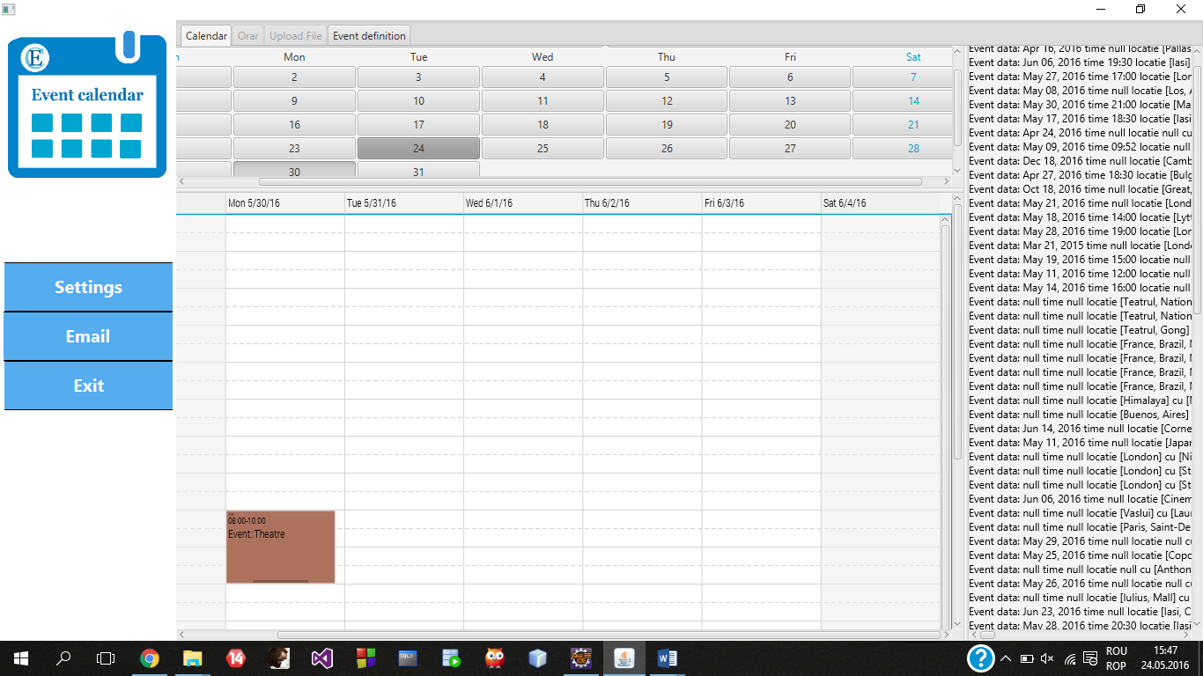

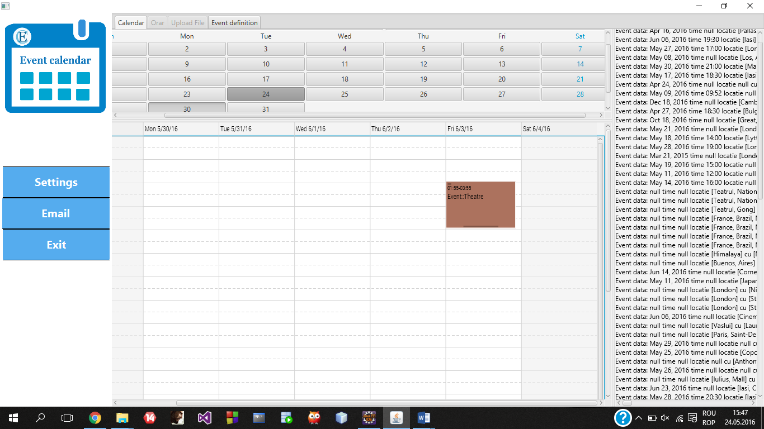

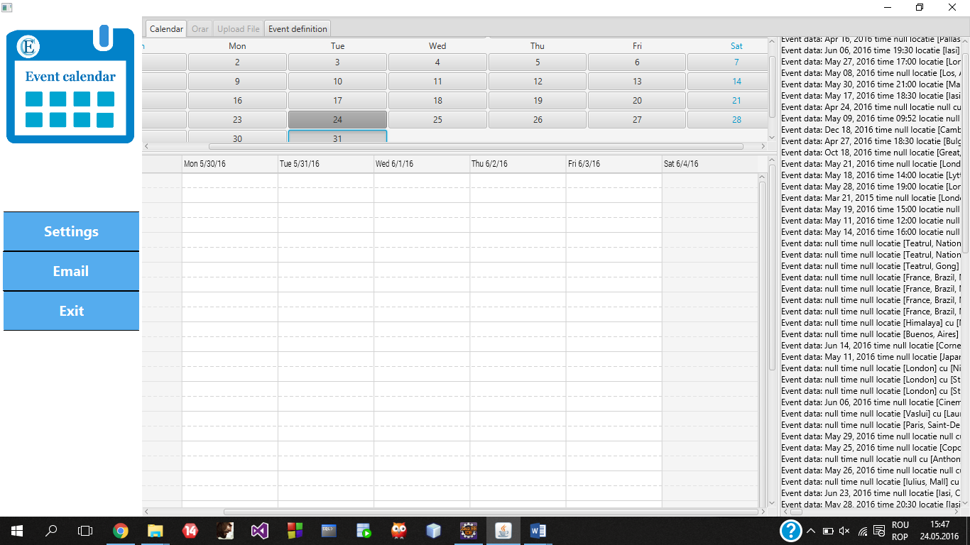

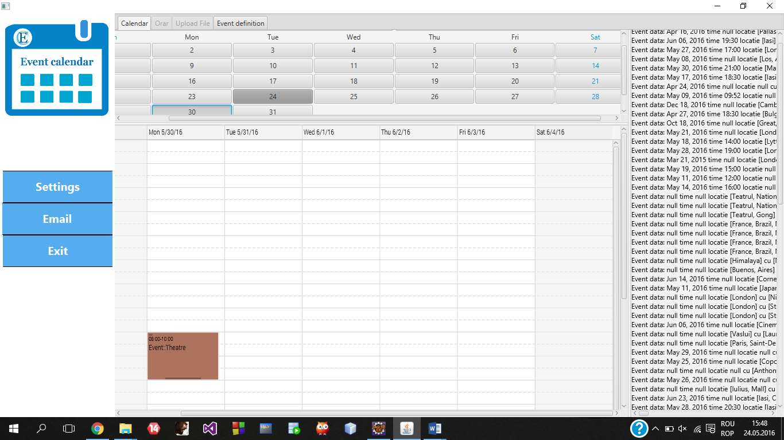

OBS.[2]:

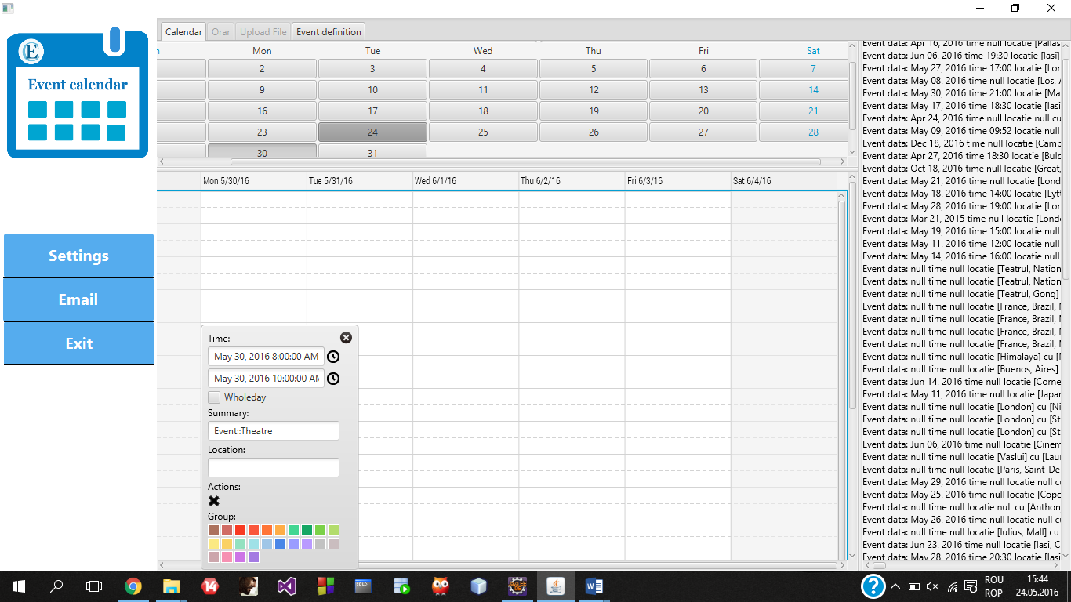

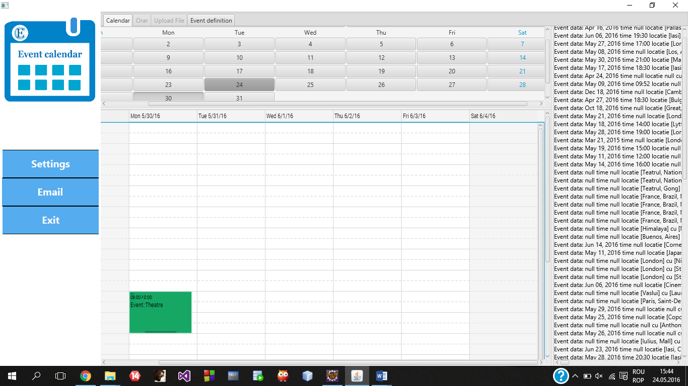

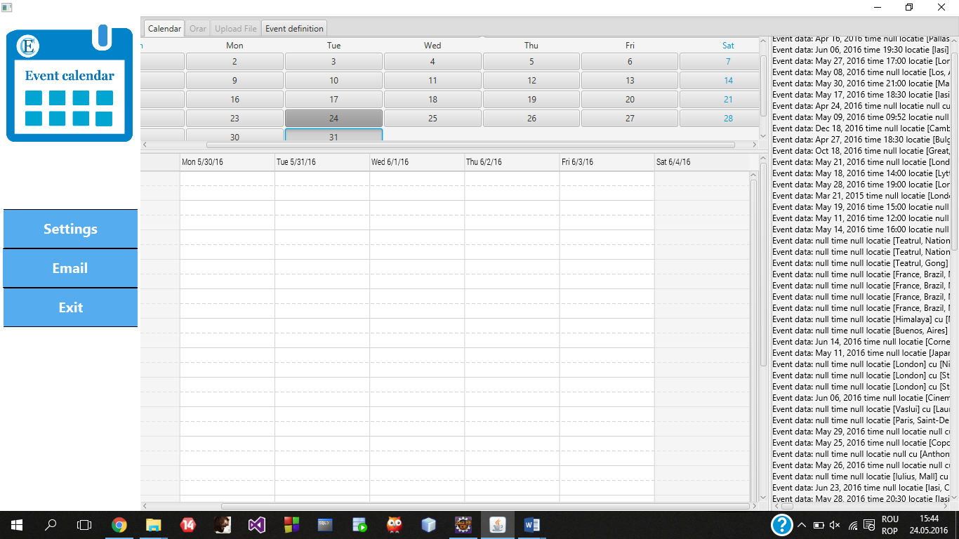

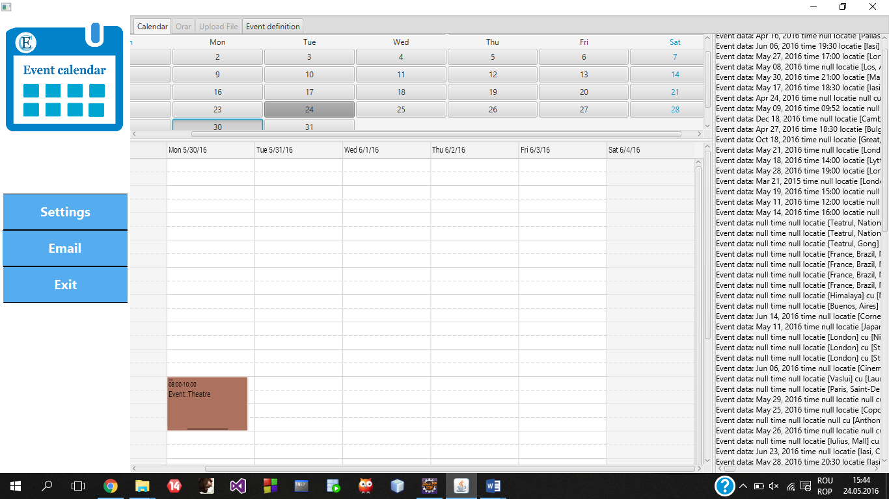

1. Vizualizam textul din casuta din dreapta pentru a observa diferite evenimente detectate in caz ca vrem sa extindem aceasta casuta putem redimensiona casuta mutand bara din stanga in lateral spre stanga totul functionand normal
2. Accesam meniul „Event Definition”

-(OBS.) Textul nu este corect, este inversat stanga cu dreapta.

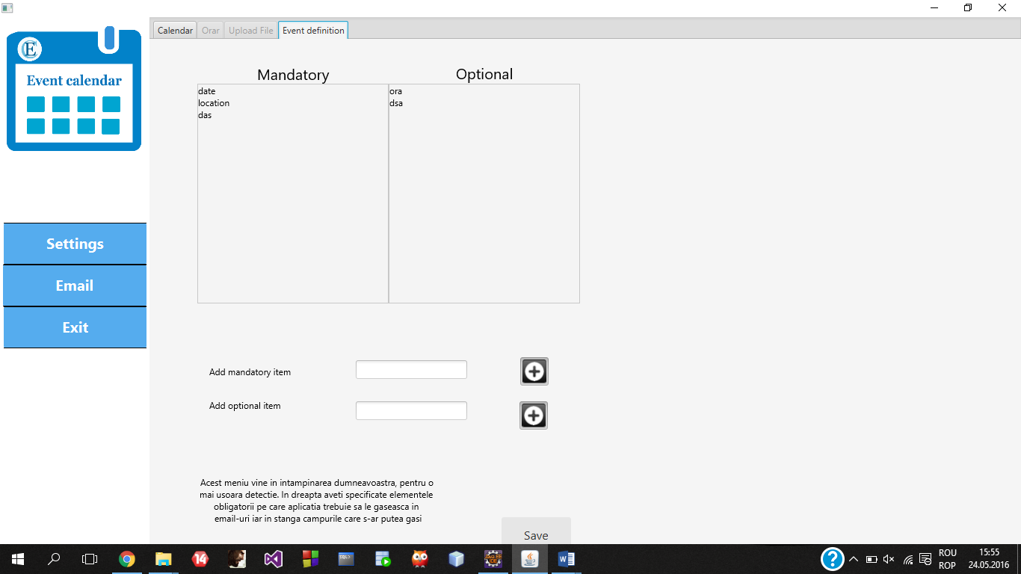

1. Introducem in campul „Add mandatory item”/”Add optional item” un text si apasam pe butonul „+” pentru a adauga acel camp in lista de mai sus.
2. Apasam butonul „Save” .

-(OBS.[1]) Nu se intampla nimic din punct de vedere vizual, dar campurile de mai sus sunt salvate.

-(OBS.[2]) Un element adaugat nu poate fi sters.

1. Accesam meniul „Settings”.
2. Selectam „Check mail period”, alegem optiunea „30s” si apasam butonul „Save”.

-(OBS.[1]) Nu este implementata aceasta functionalitate in versiunea curenta a aplicatiei.

-(OBS.[2]) Functionalitatea „Minimize to tray” nu este implementanta.

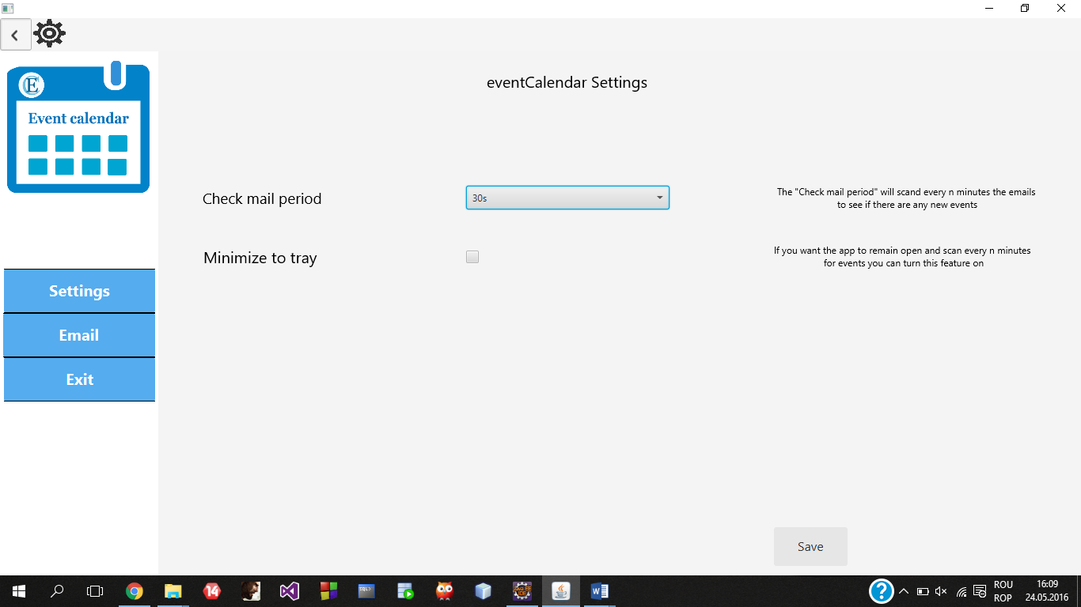

1. Apasam butonul „Email”.
2. Este afisata fereastra corespunzatoarea optiunii „Email”.

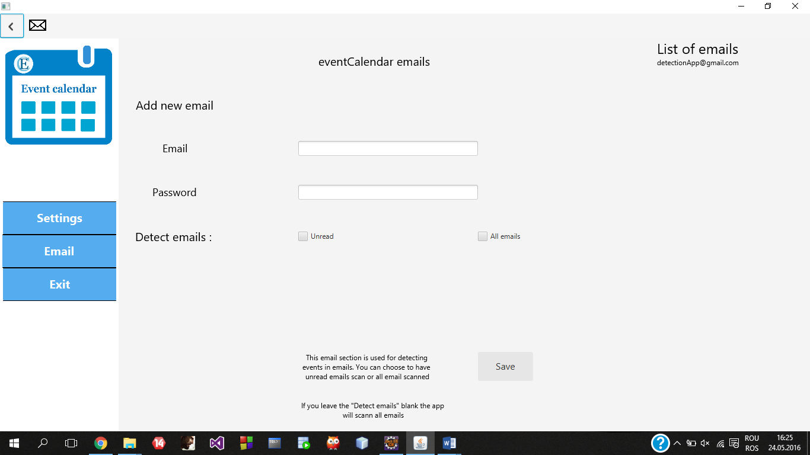

1. Introducem un mail si apasam butonul „Save”
2. Apasam butonul din stanga sus pentru a reveni la calendar.

-(PROBLEMA )aplicatia se blocheaza si nu poate fi utilizata deloc. Mailurile nu mai sunt prelucrate din cauza unei erori. Apliactia se inchide ca si inainte.

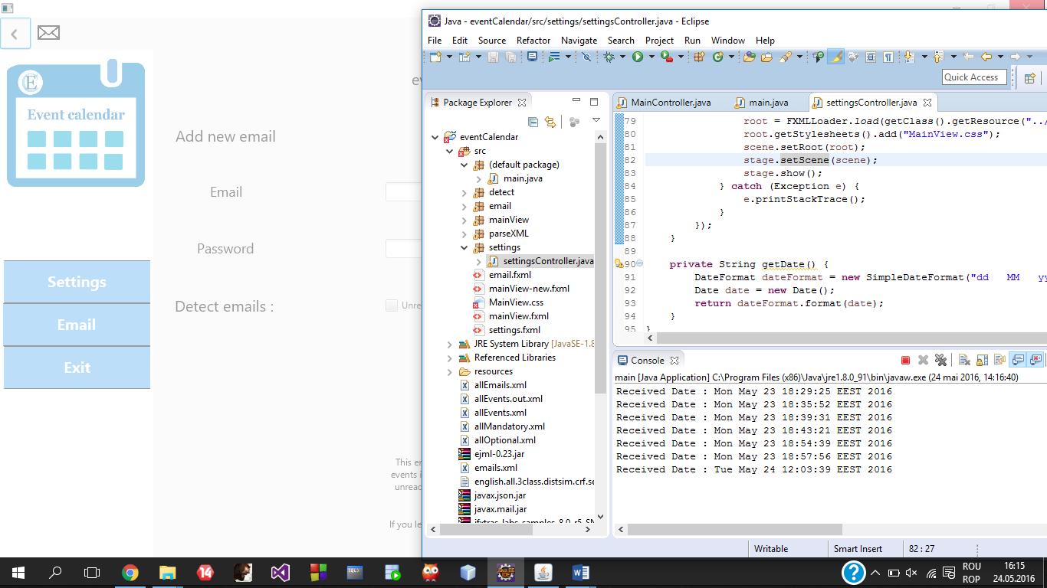

**Mentiuni**

* Momentan nu au fost implemtate toate functionalitatile din meniul „Settings” si din submeniul „Event definition” din pagina principala.

*Aplicatia se blocheaza daca gaseste un mail care are atasamente

**Teste de scalabilitate**

Timp pana la deschiderea interfetei: 6m si 17 sec.

OBS: Timpul de deschidere este net superior fata de cel de data trecuta. Cauza acestei probleme cred ca este din cauza a celor 173 de mailuri fata de 12 in versiunea trecuta.

Memorie ram utilizata dupa ce interfata este deschisa:

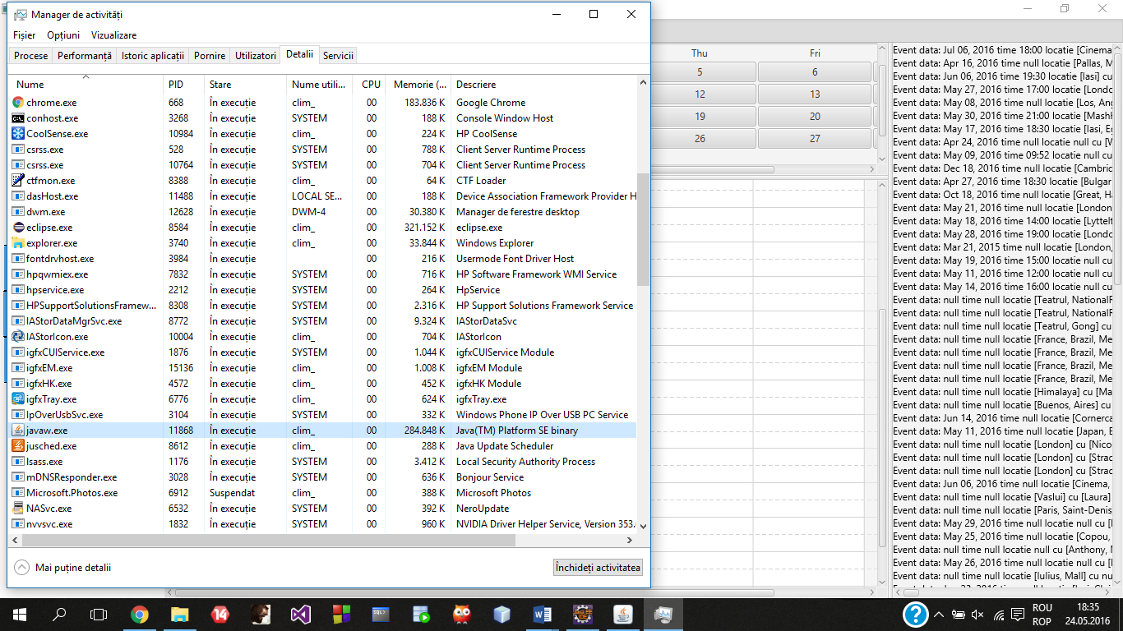

**28/05/2016**

**Detectarea evenimentelor in calendar**

**Autori: Clim Andrei si Andro Andreea**

1.

name: First Annual Distinguished Lecture in Indian Art

date: Saturday, October 15, 2016,

time: 2:00 p.m

location: 11150 East Boulevard Cleveland, Ohio 44106

-Eveniment nedetectat

2.

name: TASH Concert

date: Saturday / May 29, 2016 /

time: 6:00 p.m.

location: 100 Foley Street, Somerville , MA, 02145, United States

-Eveniment nedetectat

3.

invalid event (past time)

4.

invalid event (past time)

5.

name: "Getting Ready for our May 29, 2016 Concert – Etobicoke band"

date: May 29, 2016

date: 8:00 pm

location: Emeriko Collegiate, 86 Montgomery

-Eveniment nedetectat

6.

name: AC/DC concert

date: 4/06/16,

time: 17 p.m.

location: The Stadium "Queen Elizabeth Olympic Park" in London

-Eveniment detectat

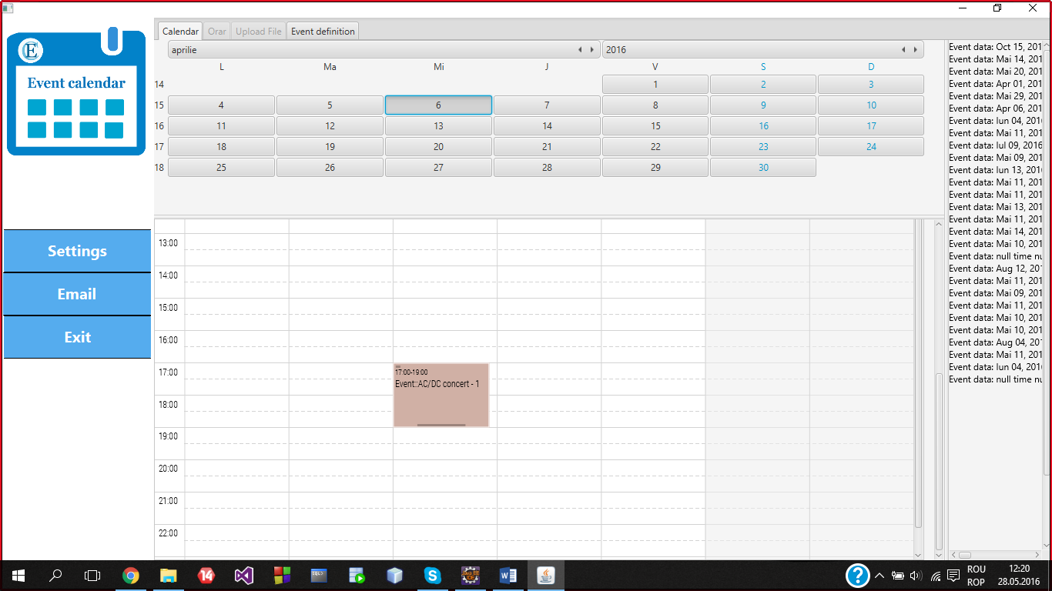

7.

name: AC/DC concert

date: Sat 4 Jun 2016

time: 17:00

location:The Stadium, Queen Elizabeth Olympic Park, London

-Eveniment nedetectat

8.

name: "Jack Mantton"

date: : July 9th, 2016

time: 9:00 PM

location: Corger Hall, 76, New York

-Eveniment nedetectat

9.

name: "Slipknot and Marilyn Manson"

date: 13 June 2016

time: 9.00 PM

location: Los Angeles

-Eveniment nedetectat

10.

name: "The Rolling Stones"

date: May 29 2016

time: 11 pm

location: Ciudad Deportiva de la Havana

-Eveniment nedetectat

11.

name: "Untold Festival"

date: 4 august 2016

time: nespecificat

location: Cluj-Napoca

-Eveniment nedetectat

12.

name: Red Octopus's concert

date: tomorrow

time: midnight

location: Folk Music Hall

-Eveniment nedetectat

13.

name: Vito Nicola Paradiso, guitar

date: Saturday, June 4, 2016

time: 8h00 pm

location: Auer Hall

-Eveniment nedetectat

14.

name: Ghostbusters

date: Wednesday, June 8

time: 2 and a half in the afternoon

location: Century River Park, Oxnard, CA

-Eveniment nedetectat

Detectarea evenimentelor in partea dreapta a aplicatiei

Autori: Clim Andrei si Andro Andreea

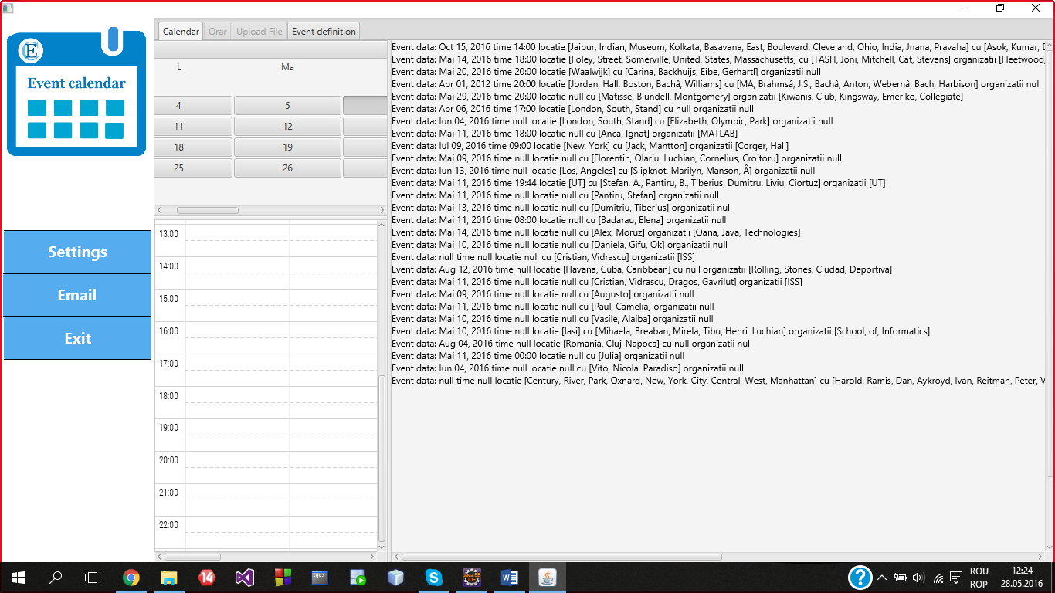

1.

name: First Annual Distinguished Lecture in Indian Art

date: Saturday, October 15, 2016,

time: 2:00 p.m

location: 11150 East Boulevard Cleveland, Ohio 44106

Rezultate:

* Data, timpu si locatia gasite corect
* Numele evenimentului nu a fost identificat

- Nume neidetificat

2.

name: TASH Concert

date: Saturday / May 29, 2016 /

time: 6:00 p.m.

location: 100 Foley Street, Somerville , MA, 02145, United States

Rezultate:

- Data identificata gresit(Mai 14, 2016)

- Ora si locatia sunt gasite corect

- Nume neidetificat

3.

invalid event (past time)

4.

invalid event (past time)

5.

name: "Getting Ready for our May 29, 2016 Concert – Etobicoke band"

date: May 29, 2016

date: 8:00 pm

location: Emeriko Collegiate, 86 Montgomery

Rezultate:

- Ora si data sunt identificate corect

- Locatia nu a fost identificata

- La categoria organizatii, apare cele 2 cuvinte din locatie(Emeriko Collegiate)

- Nume neidetificat

6.

name: AC/DC concert

date: 4/06/16,

time: 17 p.m.

location: The Stadium "Queen Elizabeth Olympic Park" in London

Rezultate:

* Data a fost identificata gresit( Aprilie 6, 2016)
* La locatie a fost identificat doar orasul
* Ora a fost identificata corect
* Nume neidentificat

7.

name: AC/DC concert

date: Sat 4 Jun 2016

time: 17:00

location:The Stadium, Queen Elizabeth Olympic Park, London

Rezultate:

- Data a fost identificata corect

- Ora si nume neidentificate

- Locatie, a fost identificat doar orasul

- La categoria nume, apare locatia(Elizabet Olympic Parc)

8.

name: "Jack Mantton"

date: : July 9th, 2016

time: 9:00 PM

location: Corger Hall, 76, New York

Rezultate:

* Data a fost identificata corect
* Ora a fost identificata gresit (9:00 AM)
* Locatie, a fost identificat doar orasul
* La categoria organizatii, apare locatia (Corger Hall)
* Numele evenimentului apare la categoria persoane (Jack Mantton)

9.

name: "Slipknot and Marilyn Manson"

date: 13 June 2016

time: 9.00 PM

location: Los Angeles

Rezultate:

- Data si locatia au fost identificate corect

- Ora nu a fost indetificata

- Numele evenimentului apare la categoria persoane (Slipknot and Marilyn Manson)

10.

name: "The Rolling Stones"

date: May 29 2016

time: 11 pm

location: Ciudad Deportiva de la Havana

Rezultate:

* Data a fost identificata gresit (12 August, 2016)
* Ora nu a fost identificata
* Locatia a identificata corect
* Numele evenimentului a fost gasit la categoria organizatii( Rolling Stones)

11.

name: "Untold Festival"

date: 4 august 2016

time: nespecificat

location: Cluj-Napoca

Rezultate:

- Data a fost indetificata corect

- Ora a fost indentificata corect (time null- nu a fost specificata in mail)

- Locatia a fost identificata corect

- Numele evenimentului nu a fost identificat

12.

name: Red Octopus's concert

date: tomorrow

time: midnight

location: Folk Music Hall

Rezultate:

- Data a fost identificata gresit (11 Mai, 2016, mailul a fost trimis pe 24 mai)

- Ora a fost identificata corect

- Numele evenimentului si locatia nu au fost identificate

13.

name: Vito Nicola Paradiso, guitar

date: Saturday, June 4, 2016

time: 8h00 pm

location: Auer Hall

Rezultate

* Data a fost identificata corect
* Ora nu a fost identificata
* Numele evenimentului apare in categoria persoane

14.

name: Ghostbusters

date: Wednesday, June 8

time: 2 and a half in the afternoon

location: Century River Park, Oxnard, CA

Rezultate:

* Loatia a fost identificata corect
* Data, ora si numele evenimentului nu au fost identificate

Observatii:

* Butonul pentru orar nu este functional
* In calendar nu se gaseste nici un eveniment de tip orar
* In partea dreapta a aplicatiei, sunt identificate toate mailurile de tip orar, dar sunt indetificate doar niste date(identificate gresit, deoarece orarul nu are o data anume) si numele profesorului. Iar orele si salile nu sunt gasite.